Acceder al sistema Gemma con usuario y perfil activo para la funcionalidad modulo Administracion - Paridades, seleccionando valores en el filtro, hacer clic en el boton, Modificar el día y el valor y confirmar

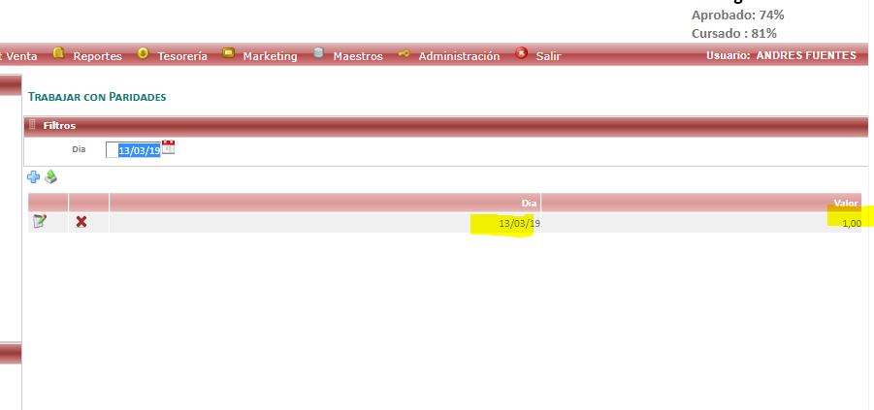

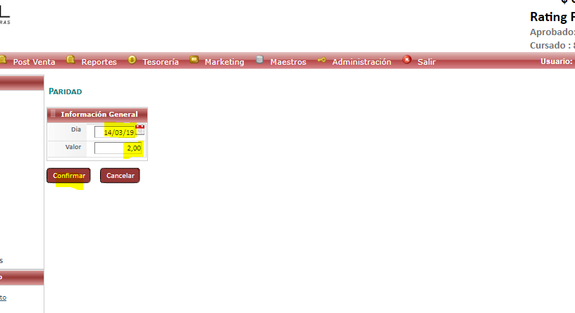

egistro Modificado con éxito, al buscar un dato de fecha.

